**«Осторожно, клещи!»**

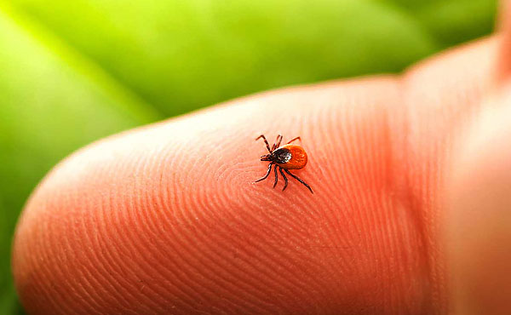

Укусы иксодовых клещей — одна из зачастую недооцениваемых опасностей, с которыми человек может столкнуться при выезде на природу, пребывании в сельской местности и даже просто во время прогулок в зеленых зонах городов в весенне-летний период года. При укусах этих членистоногих возможно заражение человека смертельно опасными инфекциями, а лечение вызываемых ими болезней является сложным и не всегда оканчивается успешно. При этом даже при высокой численности на территории, клещи малозаметны, а поджидать они могут как в дикой природе, так и в парках и дворах в черте города. Благодаря впрыскиваемому в ранку анестетику, их укусы безболезненны, и зачастую паразит обнаруживается лишь на этапе кровососания, когда инфицированная слюна уже попала в ранку.

Важно понимать, что в отличие от жалящих насекомых, атакующих человека в порядке самообороны, клещи нападают на людей намеренно, поскольку от кровососания напрямую зависит их выживание и размножение. Миллионы лет эволюции обеспечили паразита весьма эффективным строением тела и тактикой поведения, которые вкупе обеспечивают высокие шансы нахождения жертвы (хозяина).

Это значит, что для защиты от укусов клещей нужно не просто грамотно себя вести на природе (этого недостаточно!), но и принимать специальные меры.

Наибольшую опасность представляют инфекции, возбудители которых развиваются в организмах клещей и могут передаваться человеку при укусе. Из таких инфекций наиболее значимы две:

* Клещевой энцефалит;
* Лаймовый боррелиоз (болезнь Лайма).

Обе они могут приводить к смерти или инвалидизации зараженного и заболевшего человека, если ему своевременно не оказать медицинскую помощь.

Наиболее опасной из переносимых клещами болезней считается клещевой энцефалит. Это заболевание достаточно сложно лечить, при этом из-за поражения головного мозга возможны необратимые неврологические и психические нарушения.

**Где живут и как кусают клещи**

В летнее и весеннее время взрослые иксодовые клещи держатся на траве, нижних ветвях кустарников, на земле, ожидая появления рядом с ними человека или любого крупного животного. Когда паразит ощущает приближающуюся жертву, он вытягивает вперед и над собой переднюю пару ног, и если человек задевает одеждой или телом травинку, на которой находится паразит, тот сразу цепляется лапками за одежду или кожу и прижимается к ней. Затем паразит переползает на наиболее подходящий участок тела, прокусывает кожу. В наибольших количествах клещи населяют луга, обширные лесные поляны, речные долины. Тем не менее, они бывают очень многочисленными и в парках (в том числе, в черте больших городов), на дачных участках и в садах, в лесополосах. Чем выше в том или ином месте трава и чем реже там перепахивается почва, тем более благоприятны здесь условия для жизни клещей.

**Как предотвратить присасывание клещей**

Основная мера защиты – не допускать присасывания клещей. Для этого используют средства индивидуальной защиты: рациональное использование обычной одежды и отпугивающие средства (репелленты). При посещении леса одевайтесь так, чтобы исключить возможность заползания клещей под одежду и на открытые участки кожи, за воротник, на волосы. Через каждые 1,5-2 часа пребывания в лесу проводить само- и взаимо осмотры верхней одежды и открытых частей тела.



**Лучшая защита от клещей – это соблюдение техники безопасности:**

1. Не рекомендуется без особой надобности залезать в непроходимые чащи низкорослого кустарника.

2. Перемещаясь по лесу, не срывайте веток, этим действием, вы стряхиваете на себя клещей.

3. Ноги должны быть полностью прикрыты.

4. Спортивные трико, штаны должны быть заправлены в носки.

5. Обязательно наличие головного убора.

6. Длинные волосы желательно спрятать под головной убор.

7. После похода по лесу, необходимо проверить, и стряхнуть как верхнюю одежду, так и нижнее белье.

8. Осмотреть все тело.

9. Обязательно расчесать волосы мелкой расческой.

При обнаружении клеща обратиться в медицинское учреждение.